Zur Hannover Messe präsentiert sich LAPP im neuen Markenauftritt
Ein Unternehmen, ein Name - weltweit

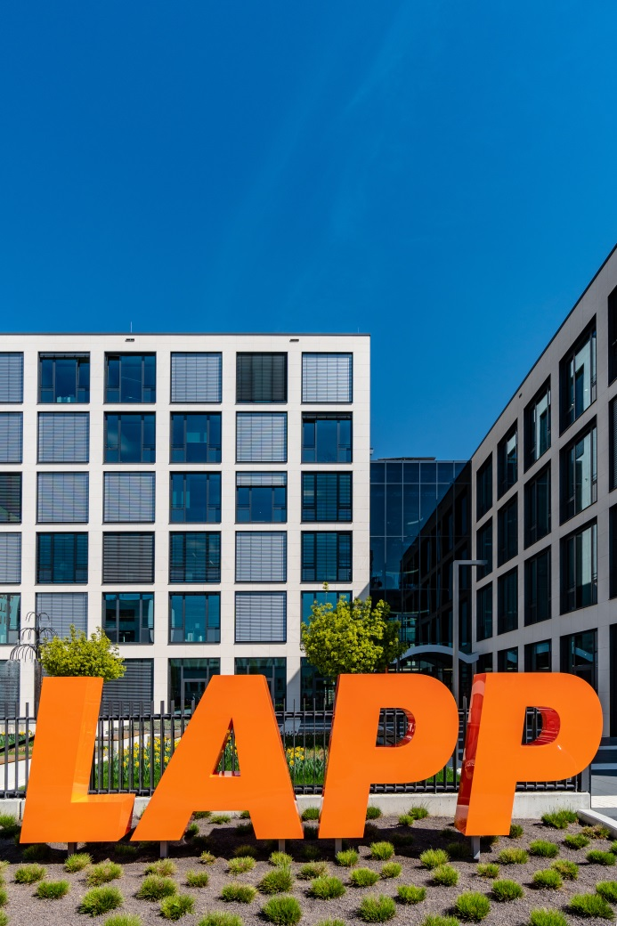
LAPP vereinfacht und vereinheitlicht seinen globalen Markenauftritt

Stuttgart, 23. April 2018

Der Experte für Verbindungstechnologie LAPP entwickelt seine Marke weiter. Mit dem Namen LAPP – versal und ohne Zusatz – unterstreicht das Familienunternehmen seine internationale Ausrichtung und die Positionierung als führender Anbieter von Verbindungslösungen. Landesgesellschaften und Abteilungen verzichten künftig auf einen Zusatz und firmieren alle unter LAPP. Ein Name und ein Logo für das gesamte Unternehmen, das seinen Kunden immer und überall den gleichen hervorragenden Service bietet – das ist die Botschaft. Erstmals wird der neue Markenauftritt auf der Hannover Messe zu sehen sein. Der Familienname steht auch in Zukunft für die grundlegenden Unternehmenswerte: erfolgsorientiert, kundenorientiert, innovativ und familiär.

Mit dem neuen Auftritt trägt LAPP der Entwicklung Rechnung, dass aus dem Kabelhersteller ein Anbieter für Verbindungslösungen geworden ist. Namenszusätze wie „Kabel“, „Cables“ oder auch andere der seit der Unternehmensgründung 1959 in vielen Ländern geführt wurde, verschwindet. LAPP hat sich in den vergangenen Jahren erfolgreich zum Anbieter von integrierten Lösungen und Markenprodukten für viele Branchen und Anwendungen weiterentwickelt; das belegen auch die positiven Ergebnisse des vergangenen Geschäftsjahres. „Jetzt ist der richtige Zeitpunkt für einen weltweit gleichen Namen und ein einheitliches Logo, die alles verbinden,“ erklärt Vorstandsvorsitzender Andreas Lapp. Die Kunden und ihre Anforderungen standen bei der Entscheidung im Mittelpunkt. „Schon heute ist es so, dass es nicht so wichtig ist, in welchem Land unsere Kunden unsere Produkte kaufen und wohin sie sie geliefert haben wollen, wir arbeiten schon lange als ein internationales Team. Da ist es nur folgerichtig, dass auch unsere Außendarstellung das widerspiegelt. Und genau das erwarten übrigens auch unsere Kunden“, so Andreas Lapp weiter.

Die Veränderung ist ein logischer Schritt in der Unternehmensentwicklung, aber auch ein gemeinsamer Beschluss der Lapp-Familie – LAPP bleibt LAPP. Das zeigt der 2017 erfolgte Generationswechsel, bei dem Matthias Lapp, Vertreter der dritten Generation der Unternehmerfamilie Lapp, die Verantwortung als CEO für Europa, Afrika, den Mittleren Osten und Südamerika übernahm.

Das Bild in druckfähiger Qualität finden Sie hier

Pressekontakt
Dr. Markus Müller Irmgard Nille
Tel: +49(0)711/7838-5170 Tel.: +49(0)711/7838–2490
Mobil: +49(0)172/1022713 Mobil: +49(0)160/97346822
markus.j.mueller@lappgroup.com irmgard.nille@in-press.de

U.I. Lapp GmbH
Schulze-Delitzsch-Straße 25
D-70565 Stuttgart

Weitere Informationen zum Thema finden Sie hier: www.lappkabel.de/presse

Über LAPP:
LAPP mit Sitz in Stuttgart ist einer der führenden Anbieter von integrierten Lösungen und Markenprodukten im Bereich der Kabel- und Verbindungstechnologie. Zum Portfolio des Unternehmens gehören Kabel und hochflexible Leitungen, Industriesteckverbinder und Verschraubungstechnik, kundenindividuelle Konfektionslösungen, Automatisierungstechnik und Robotiklösungen für die intelligente Fabrik von morgen und technisches Zubehör. LAPPs Kernmarkt ist der Maschinen- und Anlagenbau. Weitere wichtige Absatzmärkte sind die Lebensmittelindustrie, der Energiesektor und Mobilität.
Das Unternehmen wurde 1959 gegründet und befindet sich bis heute vollständig in Familienbesitz. Im Geschäftsjahr 2016/17 erwirtschaftete es einen konsolidierten Umsatz von 1.027 Mio. Euro. Lapp beschäftigt weltweit rund 3.770 Mitarbeiter, verfügt über 17 Fertigungsstandorte sowie rund 40 Vertriebsgesellschaften und kooperiert mit rund 100 Auslandsvertretungen.

